# **1. GIỚI THIỆU**

**1.1 Mô tả hệ thống quản lý thời gian và chấm công**

|  |  |  |  |
| --- | --- | --- | --- |
| **STT** | **Người dùng** | **Chức năng** | **Mô tả** |
| **1** | Quản lí và nhân viên | Chấm công tự động | Hệ thống tự động ghi nhận thời gian đến và về của nhân viên thông qua thiết bị chấm công hoặc ứng dụng di động, sau đó lưu trữ dữ liệu vào cơ sở dữ liệu. |
| **2** | Quản lí và nhân viên | Quản lí ca làm việc | Người quản lý có thể tạo, chỉnh sửa hoặc xóa các ca làm việc, phân công ca cho nhân viên dựa trên lịch làm việc của công ty. |
| **3** | Quản lí và nhân viên | Tính toán ngày phép | Hệ thống tự động tính toán số ngày phép còn lại của nhân viên dựa trên ngày làm việc, ngày nghỉ và chính sách phép của công ty. |
| **4** | Quản lí | Tích hợp dữ liệu chấm công để tỉnh lương | Hệ thống sử dụng dữ liệu chấm công để tính toán số giờ làm việc, overtime, và các khoản phụ cấp, sau đó tích hợp với hệ thống tính lương để đảm bảo độ chính xác. |

* 1. **Sơ đồ chức năng**
     1. **Biểu đồ usecase tổng quan**

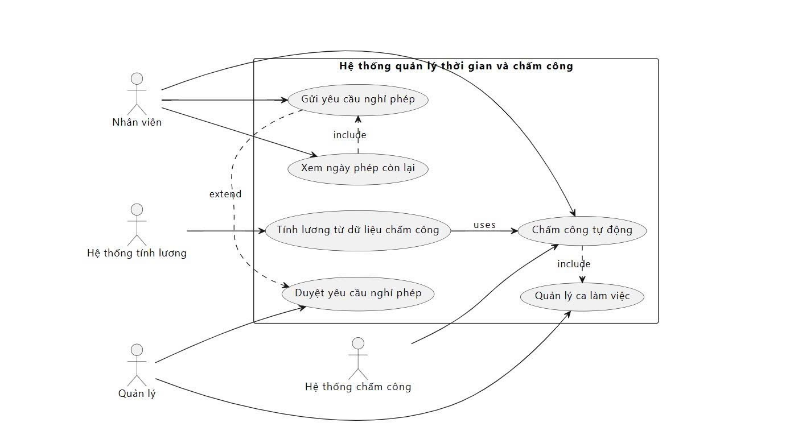

* + 1. **Biểu đồ usecase phân rã chức năng : chức năng tính công tự động**

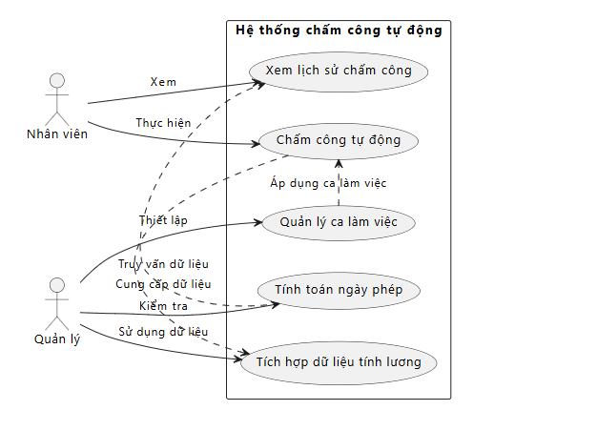

**1.2.3 Biểu đồ usecase phân rã chức năng : chức năng quản lí ca làm việc**

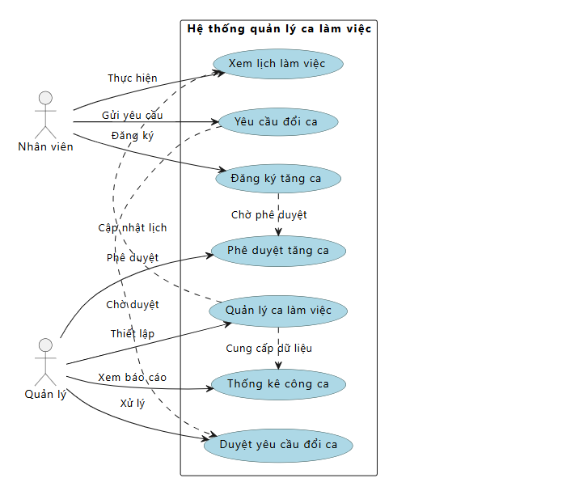

* + 1. **Biểu đồ usecase phân rã chức năng : chức năng tính toán ngày phép, duyệt/yêu cầu nghỉ phép trực tuyến**

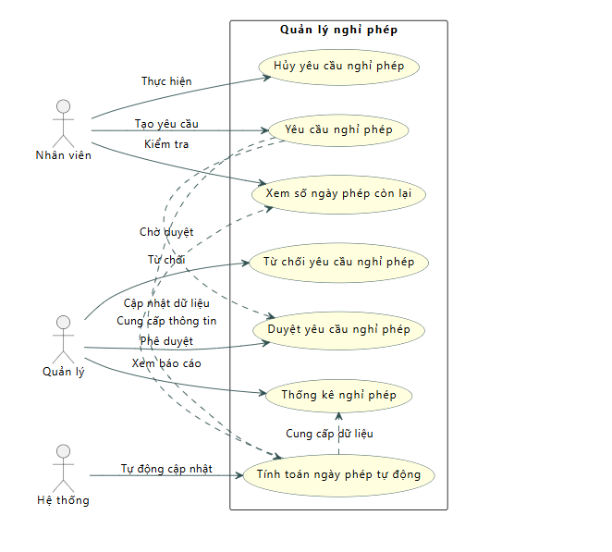

* + 1. **Biểu đồ usecase phân rã chức năng : Tích hợp dữ liệu chấm công để tính lương**

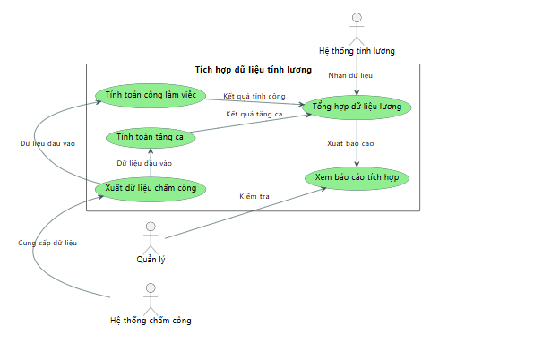

* 1. **phạm vi người dùng**

|  |  |  |
| --- | --- | --- |
| Người Dùng | Chức Năng Chính | Quyền Truy Cập |
| Người Quản Lý (Admin) | Thêm nhân viên, hiển thị danh sách nhân viên, xóa nhân viên, tạo báo cáo lương cho nhân viên | **- Quản lý ca làm việc (tạo/sửa/xóa ca, phân công nhân viên)**  **- Duyệt/từ chối yêu cầu đổi ca, tăng ca**  **- Tích hợp dữ liệu chấm công để tính lương** |
| Nhân Viên (Employee) | **-**Chấm công tự động (ghi nhận thời gian đến/về)- Xem lịch làm việc cá nhân và ca được phân công  - **Kiểm tra ngày phép còn lại** | **- Chỉ xem lịch sử chấm công cá nhân**  **- Không thể chỉnh sửa dữ liệu chấm công** |
| Quản Lý Hệ Thống (System Admin) | **- Đảm bảo hoạt động ổn định của hệ thống chấm công**  **- Khắc phục sự cố đồng bộ dữ liệu giữa chấm công và tính lương** | **- Toàn quyền truy cập cơ sở dữ liệu và API**  **Không can thiệp vào nghiệp vụ phân ca/duyệt phép (trừ sự cố kỹ thuật)** |

1. **tính năng và đặc tả**

**Tên ứng dụng:**  
Hệ thống quản lý thời gian và chấm công

**Mục đích:**  
Hệ thống tự động hóa việc ghi nhận thời gian làm việc, quản lý ca làm việc, tính toán ngày phép và tích hợp dữ liệu chấm công để tính lương, giúp tăng hiệu quả quản lý nhân sự.

### **Các tính năng chính:**

1. **Chấm công tự động:**
   * Ghi nhận thời gian đến/về của nhân viên qua thiết bị chấm công hoặc ứng dụng di động.
   * Lưu trữ dữ liệu vào cơ sở dữ liệu MongoDB.
   * Cảnh báo đi muộn/về sớm dựa trên quy định công ty.
2. **Quản lý ca làm việc:**
   * Tạo, chỉnh sửa, xóa ca làm việc (ca sáng, chiều, tối).
   * Phân công ca cho nhân viên theo tuần/tháng.
   * Hiển thị lịch làm việc trực quan trên giao diện.
3. **Tính toán ngày phép:**
   * Tự động trừ ngày phép khi nhân viên nghỉ có phép.
   * Cộng dồn ngày phép năm mới theo chính sách công ty.
   * Hiển thị số ngày phép còn lại cho từng nhân viên.
4. **Tích hợp tính lương:**
   * Xuất dữ liệu chấm công (công thực tế, tăng ca) sang hệ thống tính lương.
   * Tính toán overtime dựa trên quy định (150%, 200% lương).
5. **Báo cáo và thống kê:**
   * Xuất báo cáo chấm công theo phòng ban/cá nhân dưới dạng PDF/Excel.
   * Thống kê tỷ lệ đi muộn, nghỉ không phép.

### **Giao diện người dùng:**

1. **Giao diện chấm công:**
   * Nhân viên: Xem lịch làm việc cá nhân, lịch sử chấm công.
   * Quản lý: Phân công ca, duyệt yêu cầu đổi ca/tăng ca.
2. **Giao diện báo cáo:**
   * Bộ lọc theo thời gian/phòng ban để xuất báo cáo.
   * Nút tải báo cáo PDF/Excel.
3. **Tối ưu trải nghiệm:**
   * Thông báo real-time khi chấm công thành công.
   * Cảnh báo khi nhân viên chưa chấm công vào cuối ngày.

### **Công nghệ:**

1. **Backend:**
   * **Python** (FastAPI/Flask) xử lý logic chấm công, tính toán.
   * **MongoDB** lưu trữ dữ liệu chấm công, ca làm việc.
2. **Frontend:**
   * **Streamlit** hoặc **React** cho giao diện quản lý.
   * **Thư viện PDF:** FPDF/ReportLab để xuất báo cáo.
3. **API tích hợp:**
   * Kết nối với hệ thống tính lương qua REST API.

### **Bảo mật:**

1. **Xác thực:**
   * Đăng nhập bằng mã nhân viên/mật khẩu hoặc vân tay.
   * Phân quyền: Nhân viên chỉ xem dữ liệu cá nhân, quản lý xem toàn bộ.
2. **Bảo mật dữ liệu:**
   * Mã hóa dữ liệu nhạy cảm (thông tin cá nhân) trong MongoDB.

### **Kiến trúc hệ thống:**

1. **Luồng dữ liệu:**
   * Nhân viên chấm công → Lưu vào DB → Tính toán công/overtime → Tích hợp sang hệ thống lương.
2. **Mô hình dữ liệu:**
   * **Collection "Attendance"**: ID nhân viên, thời gian vào/ra, trạng thái (đúng giờ/muộn).
   * **Collection "WorkShift"**: Ca làm việc, ngày áp dụng, danh sách nhân viên.

### **Khả năng mở rộng:**

* Tích hợp **AI** nhận diện khuôn mặt cho chấm công.
* Thêm module **đăng ký nghỉ phép trực tuyến**.
* Kết nối với phần mềm **quản lý dự án** để tính lương theo task.